**MateBook X ProWU升级指导书**

当您的系统需要更新BIOS时, 请参考这份升级指导步骤进行更新

1. 更新BIOS前，请先确认系统满足下面的条件

(1)系统电池电量大于30%

(2)插上充电器

(3)当前系统的BIOS版本要比此安装包的更旧

备注：如何查看BIOS版本号：按Win+R键打开运行🡪输入msinfo32，可以查看到BIOS版本为1.18

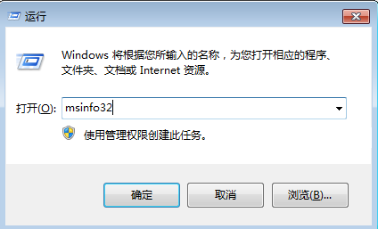

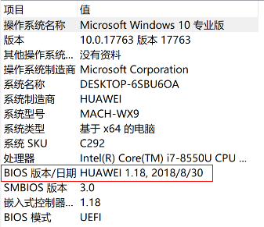

2、满足上述条件后，找到当前目录的Mach文件🡪右键点击Mach文件🡪点击安装(I)

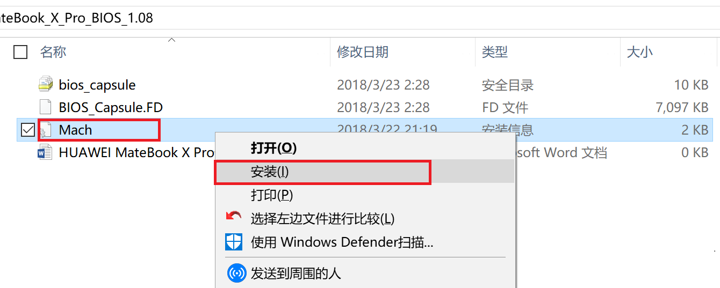

3、系统会自动弹出下面的选择框，可以选择立即重新启动(R),或者稍后重新启动(L),下一次重新启动时，会自动进行BIOS的安装

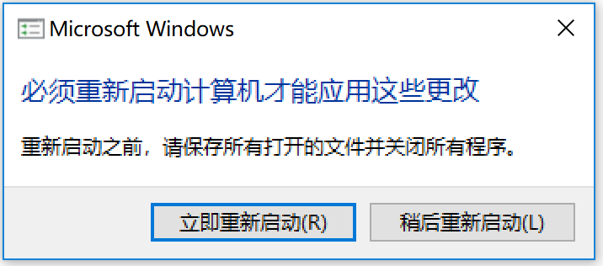

4、重启过程会出现如下的BIOS升级提示画面：

(1)正常升级BIOS画面

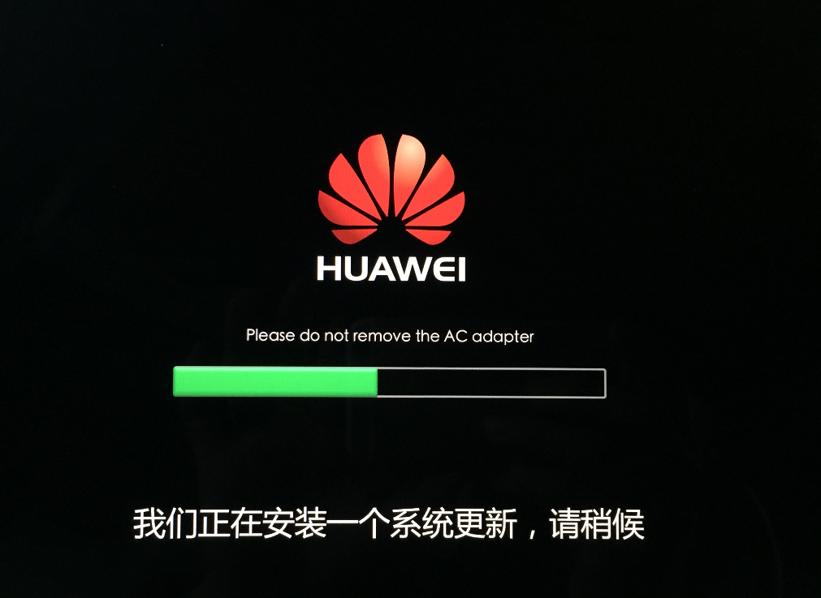

(2)没有插入充电器，或者电池电量低于30%时，会出现如下提示，如果满足条件，下一次会自动升级

